

Pflichtenheft
QuizzApp „Bildung innovativ bereitstellen“ (bib)

Mohammad Mehdi Khodarahmi & Luis Marx
Fach: SDP

Klasse: BB2IS25A
Einreichungsdatum: 01.11.2026
Inhaltsverzeichnis
1 Einleitung 5
2 Zielbestimmung 5
2.1 Musskriterien 5
2.2 Wunschkriterien 6
2.3 Abgrenzungskriterien 6
3 Produkteinsatz 7
3.1 Anwendungsbereiche 7
3.2 Zielgruppen 7
3.3 Betriebsbedingungen 7
4 Produktumgebung 8
4.1 Software 8
4.2 Hardware 8
4.3 Orgware 8
5 Produktfunktionen 9
5.1 Benutzerkonto 9
5.2 Einzelquiz 11
5.3 Autorentool 13
5.4 Wunschkriterien mit hoher Priorität 15
5.5 Wunschkriterien mit niedriger Priorität 17
6 Produktdaten 21
6.1 Inhalte 21
6.2 Benutzer und Spielabläufe 21
6.3 Erweiterungen der Datenbank 22
6.4 Hinweise zur vorhandenen Struktur 23
7 Produktleistungen 23
8 Benutzungsoberfläche 24
8.1 Gestaltungsvorgaben 24
8.2 Dialogstruktur 25
8.3 Bedienkonzept und Barrierefreiheit 25
9 Nicht-funktionale Anforderungen 26
10 Qualitätszielbestimmungen 27
11 Globale Testszenarien und Testfälle 28
12 Systementwurf 29
12.1 Architekturüberblick 29
12.2 Verteilung 30
12.3 Ablauf am Beispiel „Frage beantworten“ 30
13 Technische Entscheidungen 31
14 Umsetzungsplanung 32
14.1 Rollen im Team 32
14.2 Phasen 32
14.3 Werkzeuge 33
14.4 Risiken 33
Quellen 34

Abbildungsverzeichnis
Abbildung 1: Datenmodell der Lerninhalte 21
Abbildung 2: Datenmodell für Benutzer und Spielabläufe 22
Abbildung 3: Dialogstruktur der Quiz-Anwendung und des Autorentools 25
Abbildung 4: Fragenansicht mit Zeitbalken (Mock-up aus dem Lastenheft) 26
Abbildung 5: Bausteine des Systems 29
Abbildung 6: Verteilung der Bausteine im Betrieb 30
Abbildung 7: Sequenzdiagramm zum Beantworten einer Frage 31

Einleitung
Ein Pflichtenheft beschreibt, angelehnt an die Normen DIN 69901-5 und VDI/VDE 3694, die Umsetzung der Anforderungen aus Sicht des Auftragnehmers. Es konkretisiert das Lastenheft des Auftraggebers und ist ein zentraler Vertragsbestandteil. In diesem Dokument legt unser Projektteam fest, wie die Quiz-Anwendung „Bildung innovativ bereitstellen“ (bib) und das zugehörige Autorentool umgesetzt werden.
Aufbauend auf dem Lastenheft werden zunächst Ziele, Einsatz und Umgebung des Produkts festgelegt. Danach folgen die Produktfunktionen im Detail, die Datenhaltung auf Basis der vorhandenen Datenbank, die Leistungs- und Qualitätsanforderungen und die Testfälle. Zusätzlich zur Vorlage enthält das Dokument einen einfachen Systementwurf, eine kurze Begründung der wichtigsten technischen Entscheidungen, eine Umsetzungsplanung sowie ein Kapitel zur Abnahme. Die genaue Beschreibung der REST-Schnittstelle ist Gegenstand eines Folgeauftrags und wird hier nur in Grundzügen genannt.
Die Produktfunktionen sind nach dem Schema /F0010/ in Zehnerschritten nummeriert, Wunschkriterien tragen zusätzlich ein „W“ (/FW0010/). Produktleistungen werden als /L0010/, nicht-funktionale Anforderungen als /NF0010/ und Testfälle als /T0010/ gekennzeichnet. Jede Produktfunktion verweist auf die zugehörigen Anforderungen des Lastenhefts.

Zielbestimmung
Die Zielbestimmung legt fest, welche Leistungen zwingend erbracht werden, welche zusätzlich umgesetzt werden, wenn die Zeit es erlaubt, und was ausdrücklich nicht Teil des Auftrags ist. Grundlage sind die Muss-, Soll- und Kannkriterien des Lastenhefts.

Musskriterien
Die folgenden Kriterien sind zwingend und entsprechen der Ausbaustufe 1 sowie den Grundfunktionen des Lastenhefts. Ohne sie ist das Produkt nicht abnahmefähig:
- Desktop-Client auf Basis von Electron, lauffähig unter Windows 11
- Registrierung mit eindeutiger E-Mail-Adresse und eindeutigem Spielernamen, Passwortregeln, Bestätigung per E-Mail innerhalb von 60 Minuten, Anmeldung mit E-Mail-Adresse oder Spielername, Zurücksetzen des Passworts
- Einzelquiz mit standardmäßig 12 Fragen, je vier Antwortmöglichkeiten (eine richtige, drei zufällig gewählte falsche) und 30 Sekunden Antwortzeit, die der Server prüft
- Rückmeldung nach jeder Antwort mit Anzeige der richtigen Lösung sowie ein Ergebnis am Ende des Quiz
- Ein Grundpunkt je richtiger Antwort, keine Abzüge, Anzeige von Punktestand und Ranglistenplatz
- Anzeige von Bildern und Abspielen von Tönen zu Fragen
- Speicherung jeder Antwort für die spätere statistische Auswertung
- Server mit PHP und REST-Schnittstelle als einziger Weg des Clients zur Datenbank
- Autorentool auf Basis von Electron mit direktem Zugriff auf die Datenbank zur Pflege von Kategorien, Fragen und Antworten

Wunschkriterien
Die Wunschkriterien umfassen die Soll- und Kannkriterien des Lastenhefts. Die Sollkriterien werden mit hoher Priorität umgesetzt, die Kannkriterien danach, soweit die Zeit es zulässt:
- Hohe Priorität (Soll): Wiederholung falsch beantworteter Fragen, freie Wahl von Kategorien und Schwierigkeitsgrad, persönliche Einstellungen, heller und dunkler Darstellungsmodus, Bild und Ton im Autorentool sowie Suche und Filter im Autorentool
- Niedrige Priorität (Kann): Bonuspunkte mit Aufschlüsselung im Ergebnis, Bedienung mit den Tasten A bis D, Trainingsmodus, Duellmodus mit Duell-Rangliste, Abzeichen, Lernstatistik und Einsatz-Modus

Abgrenzungskriterien
Um den Umfang klar zu begrenzen, sind folgende Punkte ausdrücklich nicht Bestandteil dieses Auftrags:
- Betriebssysteme: Zugesichert wird nur Windows 11. Durch Electron ist die Anwendung für macOS und Linux technisch vorbereitet, dort aber nicht getestet und deshalb nicht Teil der Abnahme.
- Weitere Clients: Web-Anwendung, Android-App und iPhone-App sind Gegenstand eines Folgeauftrags. Die Architektur ist so angelegt, dass sie ohne Änderungen am Server ergänzt werden können.
- REST-Schnittstelle: Die vollständige Beschreibung der einzelnen Anfragen folgt im Folgeauftrag.
- Statistische Auswertung: Die Daten werden gesammelt, eine Oberfläche zur Auswertung wird nicht entwickelt.
- Anmeldung im Autorentool: Das Autorentool hat keine eigene Anmeldung. Wer es öffnen darf, regelt das Institut über den Zugang zu dem Rechner, auf dem es installiert ist.
- Funktionen der Vorbild-Apps: Werbung, Bezahlfunktionen und die Anbindung sozialer Netzwerke, wie sie in Quizduell vorkommen, werden nicht übernommen, weil sie nicht zum Lernziel des Instituts passen. Auch eine Übersetzung in andere Sprachen ist nicht vorgesehen.

Produkteinsatz
Dieses Kapitel beschreibt, wo, von wem und unter welchen Bedingungen das Produkt eingesetzt wird. Es greift die Angaben des Lastenhefts auf und ergänzt sie um die technischen Rahmenbedingungen.

Anwendungsbereiche
Die Quiz-Anwendung kann begleitend zu den Kursen genutzt werden, etwa zum Wiederholen von Lerninhalten, zur Prüfungsvorbereitung oder zum Vergleich mit anderen Teilnehmern. Wo und wann gespielt wird, entscheiden die Teilnehmer selbst. Das Autorentool dient den Redakteuren des Instituts zur Pflege der Lerninhalte.

Zielgruppen
Die Anwendung richtet sich an drei Gruppen mit unterschiedlichen Aufgaben und Vorkenntnissen. Tabelle 1 zeigt sie im Überblick.
Tabelle 1: Zielgruppen und Rollen
Rolle | Beschreibung | Nutzung
Spieler | Teilnehmer des Instituts ab 16 Jahren, also Jugendliche und Erwachsene. Die Computerkenntnisse reichen vom Einsteiger bis zum IT-Profi. | Mehrmals pro Woche für einige Minuten
Redakteur | Dozent oder Mitarbeiter des Instituts mit sicheren PC-Kenntnissen, aber ohne Programmierkenntnisse. | Bei Bedarf, dann oft länger am Stück
Administrator | IT-Verantwortlicher des Instituts, der den Server, die Sicherungen und die Spielregeln betreut. | Selten

Betriebsbedingungen
Der Desktop-Client läuft auf PCs und Laptops mit Windows 11, im Institut und auf privaten Geräten der Teilnehmer. Er benötigt eine Internetverbindung, da alle Spieldaten auf dem Server liegen. Im späteren Betrieb soll der Server täglich rund um die Uhr erreichbar sein. Während der Entwicklung läuft der Server lokal auf den Rechnern des Projektteams (siehe Kapitel 4.1).

Produktumgebung
Die Produktumgebung beschreibt, welche Software, Hardware und organisatorischen Voraussetzungen nötig sind. Das System besteht aus drei Teilen: dem Desktop-Client der Spieler, dem Server mit Datenbank und dem Autorentool.

Software
Tabelle 2 zeigt, welche Software die drei Systemteile benötigen. Die Werkzeuge, mit denen das Team entwickelt, stehen in der Umsetzungsplanung (Kapitel 14.3).
Tabelle 2: Softwareumgebung
Bereich | Software
Desktop-Client | Windows 11. Der Client wird als Installationsprogramm ausgeliefert, das alles Nötige enthält. Eine zusätzliche Installation ist nicht erforderlich.
Server | Ein Webserver mit PHP und Unterstützung für SQLite. In der Entwicklung wird dafür XAMPP auf dem eigenen Rechner genutzt. Für den Mailversand wird ein E-Mail-Konto des Instituts benötigt.
Autorentool | Windows 11. Das Autorentool wird wie der Client als Installationsprogramm ausgeliefert.
Schnittstellen | Client und Server tauschen Daten über eine REST-Schnittstelle im JSON-Format aus. Das Autorentool greift direkt auf die Datenbankdatei zu.

Hardware
An die Hardware stellt das System nur geringe Anforderungen:
Tabelle 3: Hardwareumgebung
Gerät | Anforderung
PC des Spielers | Ein PC, auf dem Windows 11 läuft, mit Internetverbindung, Bildschirm ab 1366 × 768 Pixel sowie Lautsprechern oder Kopfhörern für Tonfragen
Server | In der Entwicklung der eigene Rechner mit XAMPP. Im Betrieb ein Rechner des Instituts mit Webserver und dauerhafter Internetverbindung
Redaktionsarbeitsplatz | Ein PC mit Windows 11, der direkt auf die Datenbankdatei zugreifen kann

Orgware
Neben Hard- und Software sind organisatorische Voraussetzungen nötig, damit das System im Alltag funktioniert. Das Institut stellt den Server, ein E-Mail-Konto für den Mailversand und eine Datenschutzerklärung bereit. Es benennt Redakteure, die die Lerninhalte pflegen und eine kurze Einweisung in das Autorentool erhalten, sowie einen Administrator, der die Sicherungen der Datenbank überwacht und Spielregeln wie Zeiten und Rundenzahlen anpasst.

Produktfunktionen
Für jede Produktfunktion wird beschrieben, wie sie abläuft, unter welchen Bedingungen sie aufgerufen wird, welche Akteure beteiligt sind und welche Auswirkungen sie hat. Die Abläufe sind bewusst in Alltagssprache formuliert. In welchen Tabellen die Daten landen, beschreibt Kapitel 6.

Benutzerkonto
Die Funktionen rund um das Benutzerkonto sind Voraussetzung für alle weiteren Funktionen der Spieler-Anwendung.
Tabelle 4: /F0010/ Registrieren
Titel | Registrieren
Kurzbeschreibung | Ein Gast legt ein Benutzerkonto an.
Akteur | Gast, E-Mail-Dienst
Vorbedingung | Für die E-Mail-Adresse existiert noch kein bestätigtes Konto.
Beschreibung des Ablaufs | 1. Der Gast gibt E-Mail-Adresse, Spielername und zweimal sein Passwort ein und bestätigt, dass er mindestens 16 Jahre alt ist und die Datenschutzerklärung gelesen hat. Der Client zeigt schon während der Eingabe, welche Passwortregeln erfüllt sind (mindestens 6 Zeichen, eine Ziffer, ein Sonderzeichen).  2. Der Server prüft die Regeln noch einmal und kontrolliert, ob E-Mail-Adresse und Spielername noch frei sind.  3. Der Server legt ein gesperrtes Konto an. Das Passwort speichert er nur als Hash. Ein Hash ist eine Art Fingerabdruck: Aus dem Passwort lässt sich der Hash berechnen, aus dem Hash aber nicht das Passwort.  4. Der Server erzeugt einen zufälligen Bestätigungscode, der 60 Minuten gültig ist, und verschickt einen Link mit diesem Code per E-Mail. In der Entwicklung wird die Mail stattdessen in eine Logdatei geschrieben.
Auswirkung | Ein gesperrtes Konto ist angelegt und wartet auf die Bestätigung.
Lastenheft | /LF10/, /LF20/

Tabelle 5: /F0020/ Konto bestätigen
Titel | Konto bestätigen
Kurzbeschreibung | Der Gast bestätigt seine E-Mail-Adresse.
Akteur | Gast
Vorbedingung | Ein unbestätigtes Konto existiert.
Beschreibung des Ablaufs | 1. Der Gast öffnet den Link aus der E-Mail.  2. Der Server prüft, ob der Code zu einem Konto gehört und noch gültig ist.  3. Ist der Code gültig, schaltet der Server das Konto frei. Ist er abgelaufen, löscht der Server das unbestätigte Konto und zeigt einen Hinweis, dass sich der Gast neu registrieren muss.
Auswirkung | Das Konto ist freigeschaltet, der Gast kann sich als Spieler anmelden.
Lastenheft | /LF30/

Tabelle 6: /F0030/ Anmelden
Titel | Anmelden
Kurzbeschreibung | Ein Spieler meldet sich an.
Akteur | Spieler
Vorbedingung | Das Konto ist bestätigt und nicht gesperrt.
Beschreibung des Ablaufs | 1. Der Spieler gibt Spielername oder E-Mail-Adresse und sein Passwort ein.  2. Der Server sucht das Konto und vergleicht den Hash des eingegebenen Passworts mit dem gespeicherten Hash.  3. Bei Erfolg merkt sich der Server die Anmeldung für 8 Stunden. Dafür erhält der Client einen zufälligen Schlüssel (Token), den er bei jeder weiteren Anfrage mitschickt.  4. Der Client behält das Token nur, solange er geöffnet ist. Nach einem Neustart meldet sich der Spieler neu an.
Auswirkung | Der Spieler ist angemeldet und sieht das Hauptmenü. Bei falschen Angaben erscheint immer derselbe Hinweis. Er verrät nicht, ob der Name oder das Passwort falsch war, damit niemand durch Ausprobieren herausfinden kann, welche Spielernamen existieren.
Lastenheft | /LF40/

Tabelle 7: /F0040/ Abmelden
Titel | Abmelden
Kurzbeschreibung | Ein Spieler meldet sich ab.
Akteur | Spieler
Vorbedingung | Der Spieler ist angemeldet.
Beschreibung des Ablaufs | 1. Der Spieler wählt „Abmelden“.  2. Der Server macht das Token ungültig, der Client vergisst es.
Auswirkung | Der Spieler sieht wieder die Anmeldung.
Lastenheft | /LF40/

Tabelle 8: /F0050/ Passwort zurücksetzen
Titel | Passwort zurücksetzen
Kurzbeschreibung | Ein Spieler legt ein neues Passwort fest.
Akteur | Spieler, E-Mail-Dienst
Vorbedingung | Ein bestätigtes Konto existiert.
Beschreibung des Ablaufs | 1. Der Spieler gibt seine E-Mail-Adresse ein.  2. Der Server verschickt einen Link mit einem Code, der 60 Minuten gültig ist. Der Client zeigt immer dieselbe Meldung, damit nicht erkennbar ist, ob die Adresse registriert ist.  3. Über den Link legt der Spieler ein neues Passwort fest, für das dieselben Regeln gelten.
Auswirkung | Das neue Passwort ist gespeichert, bestehende Anmeldungen sind ungültig.
Lastenheft | /LF50/

Einzelquiz
Ein Einzelquiz wird in der Datenbank wie ein Spiel mit nur einem Teilnehmer und einer einzigen Runde gespeichert. So nutzen Einzelquiz und Duell dieselben Tabellen und dieselbe Logik auf dem Server.
Tabelle 9: /F0060/ Einzelquiz starten
Titel | Einzelquiz starten
Kurzbeschreibung | Ein Spieler startet ein Einzelquiz.
Akteur | Spieler
Vorbedingung | Der Spieler ist angemeldet.
Beschreibung des Ablaufs | 1. Der Spieler wählt im Hauptmenü „Einzelquiz“ und bestätigt die Quiz-Einstellungen.  2. Der Client schickt die gewählten Inhalte sowie Fragenanzahl und Antwortzeit aus den persönlichen Einstellungen mit. Ohne eigene Einstellungen gelten 12 Fragen und 30 Sekunden.  3. Der Server legt das Spiel an, wählt die Fragen aus (siehe /FW0010/ und /FW0040/) und merkt sich ihre Reihenfolge.
Auswirkung | Das Quiz ist angelegt, die erste Frage wird angezeigt.
Lastenheft | /LF100/, /LF130/

Tabelle 10: /F0070/ Frage anzeigen
Titel | Frage anzeigen
Kurzbeschreibung | Der Client zeigt eine Frage mit vier Antworten.
Akteur | Spieler
Vorbedingung | Ein Quiz läuft.
Beschreibung des Ablaufs | 1. Der Server nimmt die richtige Antwort und drei zufällig ausgewählte aus den falschen Antworten dieser Frage und mischt ihre Reihenfolge.  2. Er schickt Fragetext, Bild oder Ton und die vier Antworten, ohne zu verraten, welche richtig ist.  3. Er merkt sich, bis wann die Antwort eingehen muss. Zur Antwortzeit kommen 2 Sekunden für die Übertragung hinzu.  4. Der Client zeigt Frage und Antworten und startet den Zeitbalken mit Sekundenanzeige. Einen Ton spielt er auf Wunsch ab.
Auswirkung | Die Frage ist sichtbar, die Zeit läuft.
Lastenheft | /LF130/, /LF140/, /LF160/

Tabelle 11: /F0080/ Frage beantworten
Titel | Frage beantworten
Kurzbeschreibung | Der Spieler wählt eine Antwort.
Akteur | Spieler
Vorbedingung | Eine Frage wird angezeigt.
Beschreibung des Ablaufs | 1. Der Spieler klickt eine Antwort an.  2. Der Client schickt die gewählte Antwort an den Server.  3. Der Server prüft, ob die Antwort rechtzeitig eingegangen ist und ob sie richtig ist. Zu späte Antworten gelten als falsch.  4. Läuft die Zeit ab, ohne dass eine Antwort gewählt wurde, meldet der Client dies, und der Server wertet die Frage als falsch.
Auswirkung | Das Ergebnis ist gespeichert und wird an den Client gemeldet.
Lastenheft | /LF130/, /LF140/

Tabelle 12: /F0090/ Rückmeldung anzeigen
Titel | Rückmeldung anzeigen
Kurzbeschreibung | Der Client zeigt nach jeder Antwort, ob sie richtig war.
Akteur | Spieler
Vorbedingung | Eine Antwort wurde ausgewertet.
Beschreibung des Ablaufs | 1. Erst jetzt teilt der Server dem Client mit, welche Antwort richtig ist.  2. Der Client markiert die gewählte Antwort als richtig oder falsch, farbig und zusätzlich mit Text.  3. Bei einer falschen Antwort hebt er die richtige Lösung hervor.  4. Nach zwei Sekunden oder einem Klick folgt die nächste Frage.
Auswirkung | Der Spieler weiß, ob er richtig lag, und lernt die Lösung.
Lastenheft | /LF150/

Tabelle 13: /F0100/ Punkte vergeben
Titel | Punkte vergeben
Kurzbeschreibung | Der Server berechnet die Punkte einer Antwort.
Akteur | System
Vorbedingung | Eine Antwort wurde ausgewertet.
Beschreibung des Ablaufs | 1. Für eine richtige Antwort gibt es einen Grundpunkt. Für eine falsche Antwort gibt es keinen Punkt, es wird aber auch nichts abgezogen.  2. Sind Bonuspunkte eingeschaltet, rechnet der Server zusätzlich nach /FW0100/.  3. Der Server speichert die Punkte der Frage und addiert sie zum Stand des Spiels.
Auswirkung | Der Punktestand des Spielers ist aktualisiert.
Lastenheft | /LF200/

Tabelle 14: /F0110/ Ergebnis anzeigen
Titel | Ergebnis anzeigen
Kurzbeschreibung | Nach der letzten Frage erscheint das Ergebnis.
Akteur | Spieler
Vorbedingung | Alle Fragen sind beantwortet.
Beschreibung des Ablaufs | 1. Der Server schließt das Spiel ab und berechnet die Summen.  2. Der Client zeigt die Anzahl richtiger Antworten, die erhaltenen Punkte, den neuen Gesamtpunktestand und den Platz in der Rangliste.
Auswirkung | Das Quiz ist abgeschlossen.
Lastenheft | /LF170/

Tabelle 15: /F0120/ Rangliste anzeigen
Titel | Rangliste anzeigen
Kurzbeschreibung | Ein Spieler sieht seinen Punktestand und Platz.
Akteur | Spieler
Vorbedingung | Der Spieler ist angemeldet.
Beschreibung des Ablaufs | 1. Der Spieler öffnet die Rangliste.  2. Der Server addiert die Punkte jedes Spielers aus allen Spielen, außer aus Training und Einsatz-Modus, und sortiert absteigend.  3. Der Client zeigt die Liste und hebt den eigenen Eintrag hervor. Punktestand und Platz erscheinen zusätzlich im Hauptmenü.
Auswirkung | Der aktuelle Stand ist sichtbar.
Lastenheft | /LF500/

Tabelle 16: /F0130/ Antwort speichern
Titel | Antwort speichern
Kurzbeschreibung | Jede Antwort wird für die Statistik gespeichert.
Akteur | System
Vorbedingung | Eine Antwort wurde ausgewertet.
Beschreibung des Ablaufs | 1. Der Server speichert die gewählte Antwort, den Zeitpunkt und ob sie richtig war.  2. Er zählt bei der Frage und bei der gewählten Antwort mit, wie oft sie richtig oder falsch beantwortet wurden.
Auswirkung | Alle Daten für die spätere Auswertung liegen vor.
Lastenheft | /LD50/

Autorentool
Das Autorentool arbeitet direkt auf der Datenbank. Weil die Datenbank die Beziehungen zwischen ihren Tabellen nicht selbst überwacht (siehe Kapitel 6.4), prüft das Autorentool diese Beziehungen selbst.
Tabelle 17: /F0140/ Kategorie anlegen und bearbeiten
Titel | Kategorie anlegen und bearbeiten
Kurzbeschreibung | Ein Redakteur pflegt Kategorien.
Akteur | Redakteur
Vorbedingung | Das Autorentool ist geöffnet.
Beschreibung des Ablaufs | 1. Der Redakteur wählt „Kategorien verwalten“ und legt eine Kategorie an oder wählt eine bestehende aus.  2. Er gibt Name und Beschreibung ein. Das Tool prüft, dass der Name nicht leer und noch nicht vergeben ist.  3. Das Tool speichert die Kategorie.
Auswirkung | Die Kategorie steht im Spiel und im Autorentool zur Auswahl.
Lastenheft | /LF600/

Tabelle 18: /F0150/ Kategorie löschen
Titel | Kategorie löschen
Kurzbeschreibung | Ein Redakteur löscht eine Kategorie.
Akteur | Redakteur
Vorbedingung | Die Kategorie existiert.
Beschreibung des Ablaufs | 1. Der Redakteur wählt eine Kategorie und „Löschen“.  2. Das Tool zählt die Fragen in dieser Kategorie. Gibt es welche, lehnt es das Löschen mit einem Hinweis ab.  3. Andernfalls fragt das Tool nach einer Bestätigung und löscht die Kategorie.
Auswirkung | Die Kategorie ist entfernt, ohne dass Fragen ihre Kategorie verlieren.
Lastenheft | /LF600/

Tabelle 19: /F0160/ Frage anlegen und bearbeiten
Titel | Frage anlegen und bearbeiten
Kurzbeschreibung | Ein Redakteur pflegt eine Frage mit ihren Antworten.
Akteur | Redakteur
Vorbedingung | Mindestens eine Kategorie existiert.
Beschreibung des Ablaufs | 1. Der Redakteur wählt „Neue Frage“ oder eine Frage aus der Liste.  2. Er gibt den Fragetext ein, wählt Kategorie und Schwierigkeitsgrad aus Listen und erfasst beliebig viele Antworten, von denen er genau eine als richtig markiert.  3. Beim Speichern prüft das Tool: Fragetext vorhanden, genau eine richtige und mindestens drei falsche Antworten, keine leeren Antworten.  4. Das Tool speichert Frage und Antworten gemeinsam. Geht dabei etwas schief, wird nichts gespeichert.
Auswirkung | Die Frage ist vollständig gespeichert und kann im Spiel gestellt werden.
Lastenheft | /LF610/, /LF620/, /LF630/

Tabelle 20: /F0170/ Frage löschen
Titel | Frage löschen
Kurzbeschreibung | Ein Redakteur löscht eine Frage.
Akteur | Redakteur
Vorbedingung | Die Frage existiert.
Beschreibung des Ablaufs | 1. Der Redakteur wählt eine Frage und „Löschen“ und bestätigt die Sicherheitsabfrage.  2. Das Tool löscht in einem Schritt zuerst alle Antworten der Frage und dann die Frage selbst.
Auswirkung | Es bleiben keine Antworten ohne Frage in der Datenbank zurück.
Lastenheft | /LF610/

Wunschkriterien mit hoher Priorität
Die folgenden Funktionen entsprechen den Sollkriterien des Lastenhefts. Sie werden direkt nach den Musskriterien umgesetzt.
Tabelle 21: /FW0010/ Inhalte wählen
Titel | Inhalte wählen
Kurzbeschreibung | Der Spieler wählt Kategorien und Schwierigkeit.
Akteur | Spieler
Vorbedingung | Der Spieler ist angemeldet.
Beschreibung des Ablaufs | 1. Der Client lädt die Kategorien und Schwierigkeitsgrade und zeigt nur Einträge, zu denen es Fragen gibt.  2. Der Spieler wählt eine, mehrere oder alle Kategorien und einen Schwierigkeitsgrad oder „Gemischt“.  3. Reichen die Fragen nicht aus, ergänzt der Server Fragen der benachbarten Schwierigkeitsgrade und meldet dies dem Client.
Auswirkung | Das Quiz enthält nur Fragen der gewählten Inhalte, soweit genug vorhanden sind.
Lastenheft | /LF110/, /LF120/

Tabelle 22: /FW0020/ Persönliche Einstellungen
Titel | Persönliche Einstellungen
Kurzbeschreibung | Der Spieler legt Fragenanzahl, Antwortzeit und Bonuspunkte fest.
Akteur | Spieler
Vorbedingung | Die Anwendung ist geöffnet.
Beschreibung des Ablaufs | 1. Der Spieler öffnet die Einstellungen und wählt die Fragenanzahl (6, 12, 18 oder 24), die Antwortzeit (15, 30, 45 oder 60 Sekunden) und ob Bonuspunkte gezählt werden.  2. Der Client speichert die Werte in einer kleinen Datei auf dem PC des Spielers.  3. Beim Start eines Quiz schickt der Client die Werte an den Server mit.
Auswirkung | Die Einstellungen gelten für alle weiteren Spiele auf diesem PC.
Lastenheft | /LF180/

Tabelle 23: /FW0030/ Darstellungsmodus wählen
Titel | Darstellungsmodus wählen
Kurzbeschreibung | Der Spieler wählt hell, dunkel oder wie in Windows.
Akteur | Spieler
Vorbedingung | Die Anwendung ist geöffnet.
Beschreibung des Ablaufs | 1. Der Spieler wählt in den Einstellungen „Hell“, „Dunkel“ oder „Wie Windows“.  2. Der Client tauscht die Farben über die Stildatei aus (siehe Kapitel 8.1). Bei „Wie Windows“ folgt er der Einstellung des Betriebssystems.  3. Die Wahl wird zusammen mit den übrigen Einstellungen gespeichert.
Auswirkung | Die Oberfläche erscheint im gewählten Modus, auch nach einem Neustart.
Lastenheft | /LF185/

Tabelle 24: /FW0040/ Fehler wiederholen
Titel | Fehler wiederholen
Kurzbeschreibung | Falsch beantwortete Fragen kommen im nächsten Quiz wieder.
Akteur | System
Vorbedingung | Der Spieler startet ein Quiz.
Beschreibung des Ablaufs | 1. Der Server sucht die Fragen, die der Spieler im letzten Quiz falsch beantwortet hat und die zur neuen Auswahl passen.  2. Davon übernimmt er höchstens so viele, dass sie die Hälfte des Quiz ausmachen.  3. Die übrigen Plätze füllt er zufällig mit Fragen, die dem Spieler noch nie gestellt wurden.  4. Erst wenn es davon nicht mehr genug gibt, nimmt er auch richtig beantwortete Fragen.  5. Zum Schluss mischt er die Reihenfolge.
Auswirkung | Das Üben konzentriert sich auf die Wissenslücken des Spielers, ohne dass das Quiz nur aus alten Fehlern besteht.
Lastenheft | /LF300/, /LF310/

Tabelle 25: /FW0050/ Bild und Ton pflegen
Titel | Bild und Ton pflegen
Kurzbeschreibung | Ein Redakteur fügt einer Frage ein Bild oder einen Ton hinzu.
Akteur | Redakteur
Vorbedingung | Eine Frage ist geöffnet.
Beschreibung des Ablaufs | 1. Der Redakteur wählt eine Datei (JPEG, PNG, GIF, WAV oder MP3, höchstens 2 MB).  2. Das Tool prüft Typ und Größe, zeigt eine Vorschau und speichert die Datei zusammen mit der Frage.
Auswirkung | Die Frage wird im Spiel mit Bild oder Ton angezeigt.
Lastenheft | /LF640/

Tabelle 26: /FW0060/ Fragen suchen und filtern
Titel | Fragen suchen und filtern
Kurzbeschreibung | Ein Redakteur findet Fragen schnell.
Akteur | Redakteur
Vorbedingung | Das Autorentool ist geöffnet.
Beschreibung des Ablaufs | 1. Der Redakteur gibt einen Suchbegriff ein und wählt Kategorie und Schwierigkeitsgrad.  2. Das Tool filtert die Liste. Mit der Option „nur unvollständige Fragen“ zeigt es Fragen mit weniger als einer richtigen oder drei falschen Antworten. Diese sind zusätzlich mit einem Warnsymbol markiert.
Auswirkung | Der Redakteur findet gesuchte und unvollständige Fragen.
Lastenheft | /LF650/

Wunschkriterien mit niedriger Priorität
Die folgenden Funktionen entsprechen den Kannkriterien des Lastenhefts und werden nach den übrigen Funktionen umgesetzt. Die Bonuspunkte kommen dabei zuerst, der Duellmodus zuletzt.
Tabelle 27: /FW0100/ Bonuspunkte berechnen
Titel | Bonuspunkte berechnen
Kurzbeschreibung | Der Server berechnet Boni für Schwierigkeit, Restzeit und Serien.
Akteur | System
Vorbedingung | Bonuspunkte sind eingeschaltet, das Spiel ist kein Duell.
Beschreibung des Ablaufs | 1. Die Punkte für eine richtige Antwort ergeben sich aus: Grundpunkt × Schwierigkeitsfaktor × Zeitfaktor. Der Zeitfaktor ist 1 + Restzeit ÷ Antwortzeit und liegt damit zwischen 1 und 2. Im Trainingsmodus ist er immer 1.  2. Das Ergebnis wird auf ganze Punkte gerundet, es gibt aber immer mindestens einen Punkt.  3. Bei 3, 5 und 10 richtigen Antworten in Folge kommen 2, 3 und 5 Punkte hinzu, bei einem fehlerfreien Quiz 10 Punkte.  4. Beispiel: Schwierige Frage (Faktor 1,75), 15 von 30 Sekunden übrig: 1 × 1,75 × 1,5 = 2,625, also 3 Punkte.
Auswirkung | Gute Leistungen werden zusätzlich belohnt.
Lastenheft | /LF210/ bis /LF250/

Tabelle 28: /FW0110/ Punkte aufschlüsseln
Titel | Punkte aufschlüsseln
Kurzbeschreibung | Das Ergebnis zeigt, wie die Punkte zustande kommen.
Akteur | Spieler
Vorbedingung | Ein Quiz mit Bonuspunkten ist beendet.
Beschreibung des Ablaufs | 1. Der Server liefert zum Ergebnis die Summen für Grundpunkte, Schwierigkeits- und Zeitbonus, Serien und perfektes Spiel.  2. Der Client zeigt diese Werte als Liste unter dem Ergebnis.
Auswirkung | Der Spieler versteht, wofür er seine Punkte bekommen hat.
Lastenheft | /LF175/

Tabelle 29: /FW0120/ Bedienung mit der Tastatur
Titel | Bedienung mit der Tastatur
Kurzbeschreibung | Antworten lassen sich mit Tasten wählen.
Akteur | Spieler
Vorbedingung | Eine Frage wird angezeigt.
Beschreibung des Ablaufs | 1. Die vier Antworten sind mit A bis D beschriftet.  2. Drückt der Spieler eine dieser Tasten, wirkt das wie ein Klick auf die Antwort.
Auswirkung | Geübte Spieler antworten schneller.
Lastenheft | /LF135/

Tabelle 30: /FW0130/ Trainingsmodus
Titel | Trainingsmodus
Kurzbeschreibung | Ein Quiz ohne Zeitlimit.
Akteur | Spieler
Vorbedingung | Der Spieler ist angemeldet.
Beschreibung des Ablaufs | 1. Der Spieler wählt „Training“.  2. Der Server legt ein Spiel im neuen Spielmodus „Training“ an. Es gibt keine Frist und keinen Zeitbonus.  3. Die Antworten werden gespeichert und für die Lernfunktion genutzt, die Punkte zählen nicht für die Rangliste.
Auswirkung | Der Spieler übt ohne Zeitdruck.
Lastenheft | /LF190/

Tabelle 31: /FW0140/ Duell starten
Titel | Duell starten
Kurzbeschreibung | Ein Spieler fordert einen anderen heraus.
Akteur | Spieler, Gegenspieler
Vorbedingung | Beide Konten sind bestätigt.
Beschreibung des Ablaufs | 1. Der Herausforderer sucht den Gegner über den Spielernamen und wählt 2, 4 oder 6 Runden (Standard 4).  2. Der Server legt das Duell an.  3. Der Gegenspieler sieht die Herausforderung in seiner Duell-Übersicht und nimmt sie an oder lehnt sie ab. Bei einer Ablehnung wird das Duell abgebrochen.
Auswirkung | Das Duell läuft oder ist abgebrochen.
Lastenheft | /LF400/, /LF410/

Tabelle 32: /FW0150/ Duellrunde spielen
Titel | Duellrunde spielen
Kurzbeschreibung | Beide Spieler beantworten dieselben Fragen einer Runde.
Akteur | Spieler, Gegenspieler
Vorbedingung | Das Duell läuft, der Spieler ist am Zug.
Beschreibung des Ablaufs | 1. Der Spieler mit dem Wahlrecht bekommt zwei zufällige Kategorien und wählt eine. Das Wahlrecht wechselt jede Runde.  2. Der Server wählt 4 Fragen aus dieser Kategorie.  3. Der wählende Spieler beantwortet die Fragen wie in /F0070/ bis /F0090/, danach ist der andere Spieler am Zug.  4. Erst wenn beide gespielt haben, zeigt der Server die Ergebnisse beider Spieler.
Auswirkung | Die Runde ist abgeschlossen, die nächste beginnt.
Lastenheft | /LF420/, /LF430/

Tabelle 33: /FW0160/ Duell auswerten
Titel | Duell auswerten
Kurzbeschreibung | Nach der letzten Runde wird der Sieger ermittelt.
Akteur | System
Vorbedingung | Alle Runden sind gespielt.
Beschreibung des Ablaufs | 1. Jede richtige Antwort zählt einen Punkt.  2. Wer mehr Punkte hat, gewinnt und erhält 3 Bonuspunkte. Bei Gleichstand erhalten beide je einen Bonuspunkt.  3. Die Punkte fließen in die Duell-Rangliste ein. Im Briefing heißt sie „Duellkönig-Tabelle“.
Auswirkung | Das Duell ist beendet und bewertet.
Lastenheft | /LF440/, /LF510/

Tabelle 34: /FW0170/ Fristen und Aufgeben
Titel | Fristen und Aufgeben
Kurzbeschreibung | Duelle enden auch, wenn ein Spieler nicht mehr spielt.
Akteur | Spieler, System
Vorbedingung | Ein Duell läuft.
Beschreibung des Ablaufs | 1. Für jeden Zug hat ein Spieler 5 Tage Zeit.  2. Öffnet ein Spieler seine Duell-Übersicht, prüft der Server bei dieser Gelegenheit, ob Fristen abgelaufen sind, und beendet überfällige Duelle.  3. Gibt ein Spieler auf, wird das Duell beendet, und der Gegner gewinnt.
Auswirkung | Kein Duell bleibt dauerhaft offen.
Lastenheft | /LF450/, /LF460/

Tabelle 35: /FW0180/ Abzeichen vergeben
Titel | Abzeichen vergeben
Kurzbeschreibung | Spieler erhalten Abzeichen für besondere Leistungen.
Akteur | System
Vorbedingung | Ein Spiel wurde beendet.
Beschreibung des Ablaufs | 1. Der Server prüft, ob der Spieler die Bedingung eines Abzeichens neu erfüllt hat, etwa eine 5er-Serie oder ein perfektes Spiel.  2. Neue Abzeichen werden mit Datum gespeichert und im Ergebnis angezeigt.
Auswirkung | Abzeichen erscheinen im Profil.
Lastenheft | /LF520/

Tabelle 36: /FW0190/ Lernstatistik
Titel | Lernstatistik
Kurzbeschreibung | Der Spieler sieht seine Stärken und Schwächen.
Akteur | Spieler
Vorbedingung | Der Spieler hat bereits gespielt.
Beschreibung des Ablaufs | 1. Der Server berechnet je Kategorie, wie viel Prozent der Antworten des Spielers richtig waren.  2. Der Client zeigt die Werte als Balken, die schwächste Kategorie zuerst.
Auswirkung | Der Spieler erkennt, welche Themen er wiederholen sollte.
Lastenheft | /LF320/

Tabelle 37: /FW0200/ Einsatz-Modus
Titel | Einsatz-Modus
Kurzbeschreibung | Der Spieler setzt Punkte auf seine Antworten.
Akteur | Spieler
Vorbedingung | Der Spieler ist angemeldet.
Beschreibung des Ablaufs | 1. Der Spieler startet ein Spiel im neuen Spielmodus „Einsatz“ und erhält 10 Startpunkte.  2. Vor jeder Frage setzt er einen Teil seines aktuellen Stands. Eine richtige Antwort verdoppelt den Einsatz, bei einer falschen ist er verloren.  3. Der Stand kann nicht unter null fallen. Die Punkte werden nicht in die Rangliste übernommen.
Auswirkung | Zusätzlicher Spielanreiz ohne Auswirkung auf die Rangliste.
Lastenheft | /LF530/

Produktdaten
Alle Daten werden in der vorhandenen SQLite-Datenbank QuizzApp.db gespeichert, die ein Kollege angelegt hat. Sie enthält bereits 1.628 Fragen mit 9.099 Antworten in 17 Kategorien sowie die Tabellen für Benutzer und Spielabläufe. Die Tabellen mit dem Namensanfang kexi__ stammen aus dem Programm, mit dem die Datenbank erstellt wurde, und werden nicht verwendet. In diesem Kapitel werden auch die Namen von Tabellen und Spalten genannt.

Inhalte
Abbildung 1 zeigt die Tabellen für die Lerninhalte. Jede Frage gehört zu genau einer Kategorie und einem Schwierigkeitsgrad und hat beliebig viele Antworten. Bilder und Töne werden direkt in der Frage gespeichert.
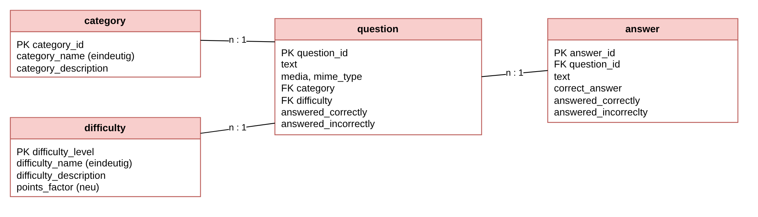
Abbildung 1: Datenmodell der Lerninhalte

Benutzer und Spielabläufe
Abbildung 2 zeigt die Tabellen für Benutzer und Spiele. Ein Spiel (match) hat einen oder zwei Teilnehmer (match_user) und besteht aus Runden (turn). Jede Runde enthält Fragen (turn_question), und für jeden Teilnehmer einer Runde (turn_user) wird jede Antwort einzeln gespeichert (turn_user_turn_question).
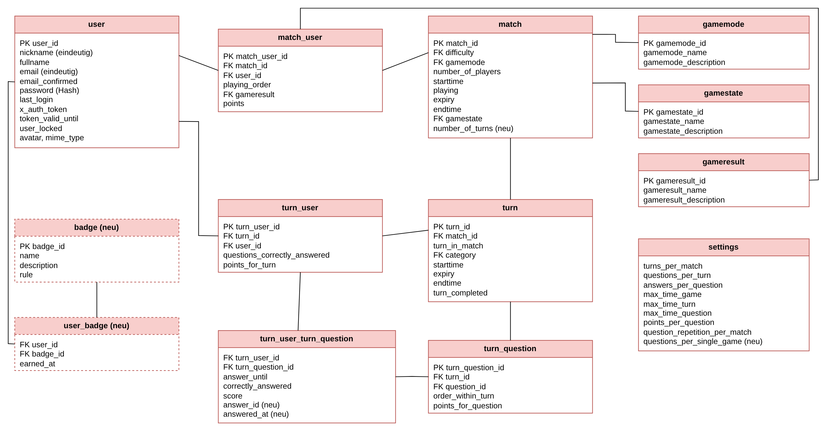
Abbildung 2: Datenmodell für Benutzer und Spielabläufe
Neue Tabellen sind gestrichelt dargestellt, neue Spalten mit „(neu)“ gekennzeichnet. Die persönlichen Einstellungen fehlen bewusst, weil sie auf dem PC des Spielers gespeichert werden (/FW0020/).

Erweiterungen der Datenbank
Für einige Funktionen reicht die vorhandene Struktur nicht aus. Tabelle 38 zeigt die geplanten Erweiterungen. Es werden nur Tabellen, Spalten mit Standardwerten oder Datenzeilen hinzugefügt. Bestehende Daten bleiben unverändert.
Tabelle 38: Geplante Erweiterungen der Datenbank
Erweiterung | Art | Zweck
badge, user_badge | neue Tabellen | Abzeichen und ihre Vergabe (/FW0180/)
turn_user_turn_question.answer_id, .answered_at | neue Spalten | Gewählte Antwort und Zeitpunkt für die Statistik (/F0130/)
match.number_of_turns | neue Spalte | Rundenzahl je Duell, leer bedeutet Wert aus settings (/FW0140/)
difficulty.points_factor | neue Spalte, Standard 1,0 | Schwierigkeitsfaktor für Bonuspunkte (/FW0100/)
settings.questions_per_single_game | neue Spalte, Standard 12 | Fragenanzahl im Einzelquiz (/F0060/)
gamemode: Training, Einsatz | neue Datenzeilen | Spielmodi für /FW0130/ und /FW0200/
settings: turns_per_match = 4, questions_per_turn = 4 | geänderte Werte | Duellregeln laut Lastenheft (bisher 6 und 3)

Hinweise zur vorhandenen Struktur
Bei der Analyse der Datenbank sind einige Besonderheiten aufgefallen. Sie werden so behandelt:
- Keine Fremdschlüssel: Die Datenbank weiß nicht, welche Tabellen zusammengehören. Sie würde zum Beispiel zulassen, dass eine Frage gelöscht wird, während ihre Antworten übrig bleiben. Server und Autorentool prüfen solche Beziehungen deshalb selbst.
- Tippfehler im Spaltennamen: Die Spalte answered_incorreclty in der Tabelle answer ist falsch geschrieben. Der Name wird trotzdem nicht geändert, weil sonst bestehende Abfragen nicht mehr funktionieren. Im Code muss er genau so geschrieben werden.
- Fehlende Standardwerte: Die Zähler answered_incorrectly in question und answered_incorreclty in answer haben keinen Standardwert. Beim Anlegen wird deshalb immer 0 mitgegeben. Sonst bliebe das Feld leer (NULL), und das spätere Hochzählen würde nicht funktionieren.
- Unvollständige Fragen: Neun vorhandene Fragen haben weniger als drei falsche Antworten. Der Server überspringt sie, und das Autorentool markiert sie, damit ein Redakteur sie später ergänzen kann.
- Pflichtfeld fullname: Die Tabelle user verlangt einen vollständigen Namen, der bei der Registrierung nicht abgefragt wird. Er wird deshalb mit dem Spielernamen gefüllt.
- Zeitangaben in Sekunden: Alle Zeiten in settings sind in Sekunden gespeichert, zum Beispiel 30 für die Antwortzeit und 432.000 für die Zugfrist von 5 Tagen.

Produktleistungen
Die Produktleistungen übertragen die Leistungsanforderungen des Lastenhefts in überprüfbare Zielwerte. Tabelle 39 nennt zu jedem Wert die zugehörige Anforderung des Lastenhefts.
Tabelle 39: Produktleistungen
Kennung | Leistung | Zielwert
/L0010/ | Antwortzeit des Servers | Anfragen zu Fragen und Antworten werden in höchstens 300 ms bearbeitet, sodass die Rückmeldung im Client innerhalb von einer Sekunde erscheint (/LL10/).
/L0020/ | Zeitprüfung | Maßgeblich ist die Uhr des Servers. Für die Übertragung gilt eine Toleranz von 2 Sekunden (/LL20/).
/L0030/ | Punkteberechnung | Ganze Punkte, kaufmännisch gerundet, mindestens 1 Punkt je richtiger Antwort (/LL30/).
/L0040/ | Rangliste | Die Rangliste wird bei jedem Aufruf aus den gespeicherten Punkten berechnet und ist deshalb sofort aktuell (/LL40/).
/L0050/ | E-Mails | Versand spätestens 5 Minuten nach der Anforderung (/LL50/).
/L0060/ | Gültigkeiten | Bestätigungs- und Passwortlinks 60 Minuten, Anmeldung 8 Stunden, Zugfrist im Duell 5 Tage (/LL60/).
/L0070/ | Last | Im späteren Betrieb 200 gleichzeitig aktive Spieler, ohne dass /L0010/ verletzt wird (/LL70/).
/L0080/ | Verfügbarkeit | Im späteren Betrieb mindestens 98 Prozent und eine tägliche Sicherung der Datenbank (/LL80/).
/L0090/ | Autorentool | Filtern von 10.000 Fragen in höchstens 2 Sekunden (/LL90/).
/L0100/ | Medien | Bilder und Töne höchstens 2 MB je Datei, damit Fragen schnell geladen werden.

Benutzungsoberfläche
Dieses Kapitel legt fest, wie die Oberfläche umgesetzt wird. Die Mock-ups der Bildschirme sind im Lastenheft enthalten. Hier werden die Gestaltungsvorgaben, die Dialogstruktur und das Bedienkonzept beschrieben.

Gestaltungsvorgaben
Alle Farben werden einmal zentral als CSS-Variablen in einer gemeinsamen Stildatei festgelegt, die Spieler-Anwendung und Autorentool nutzen. Für den dunklen Modus werden nur die Werte dieser Variablen ausgetauscht. Bei „Wie Windows“ übernimmt die Anwendung die Einstellung des Betriebssystems (in CSS über prefers-color-scheme). Tabelle 40 zeigt die Werte.
Tabelle 40: Gestaltungsvorgaben als CSS-Variablen
Variable | Heller Modus | Dunkler Modus
--farbe-kopf | #800000 | #800000
--farbe-kopf-text | #FFFFFF | #FFFFFF
--hintergrund | Verlauf #FBF8F3 zu #EFE6DA | Verlauf #2E2C2C zu #1E1D1D
--farbe-text | #25283C | #EDEDED
--farbe-flaeche | #FFFFFF | #383535
--farbe-hervorhebung | #800000 | #C0505A
Zeitbalken | Farbton von Grün (120) bis Rot (0) je nach Restzeit, in CSS hsl(Restanteil × 120, 65 %, 38 %) | wie heller Modus
Schrift | Arial, ersatzweise eine ähnliche serifenlose Schrift | wie heller Modus

Dialogstruktur
Abbildung 3 zeigt die Bildschirme und die Wege zwischen ihnen. Jeder Bildschirm besteht aus einer eigenen HTML-Datei mit zugehöriger JavaScript-Datei.
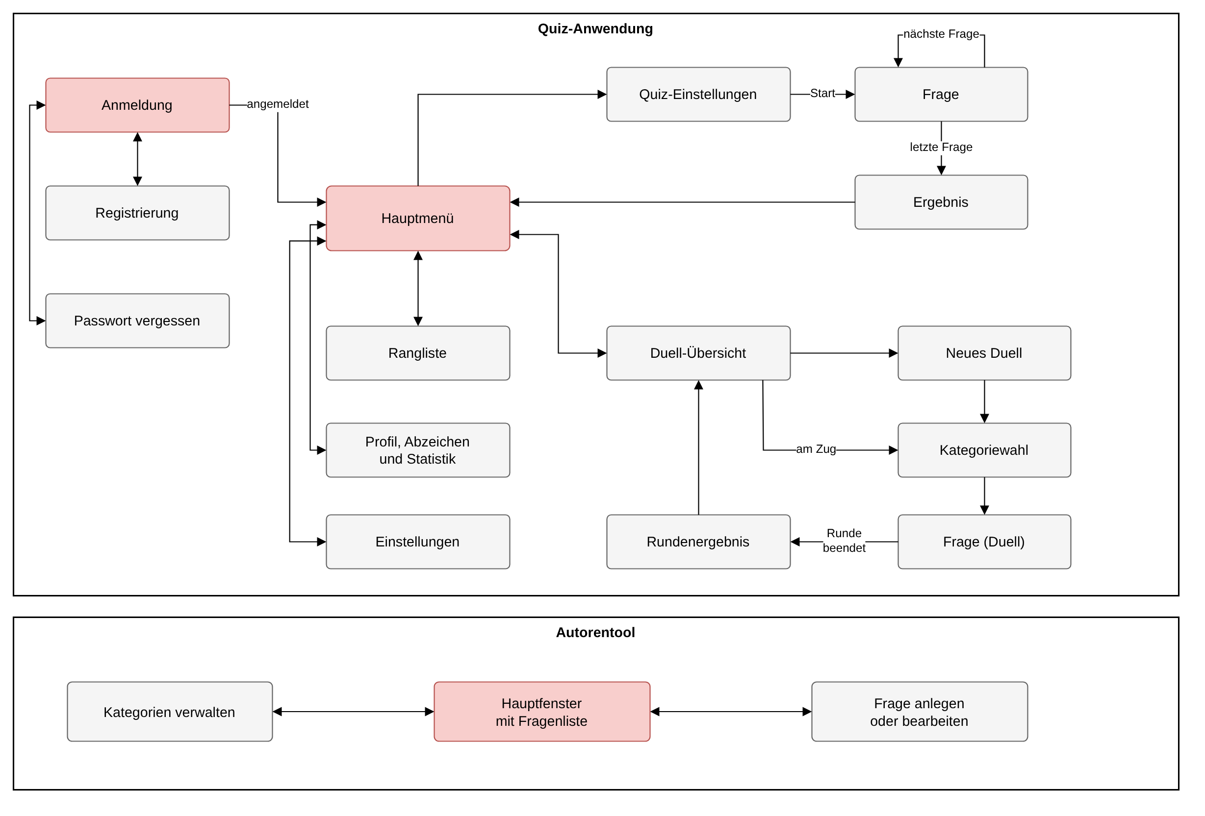
Abbildung 3: Dialogstruktur der Quiz-Anwendung und des Autorentools

Bedienkonzept und Barrierefreiheit
Die Bedienung richtet sich nach den Vorgaben des Lastenhefts und wird wie folgt umgesetzt:
- Alles ist mit der Maus bedienbar. Als Kann-Kriterium lassen sich Antworten zusätzlich mit den Tasten A bis D wählen (/FW0120/).
- Alle Schaltflächen und Eingabefelder sind auch mit der Tabulatortaste erreichbar und zeigen einen sichtbaren Rahmen, wenn sie ausgewählt sind.
- Rückmeldungen erfolgen immer über Farbe und Text, die Restzeit zusätzlich als Zahl.
- Text und Hintergrund haben einen hohen Kontrast, damit alles gut lesbar ist.
- Fehlermeldungen erscheinen direkt am betroffenen Eingabefeld und sagen, wie der Fehler behoben wird.
- Dauert ein Ladevorgang länger als eine halbe Sekunde, erscheint ein Hinweis.
Abbildung 4 zeigt beispielhaft die Fragenansicht mit Zeitbalken, Sekundenanzeige und Serie.
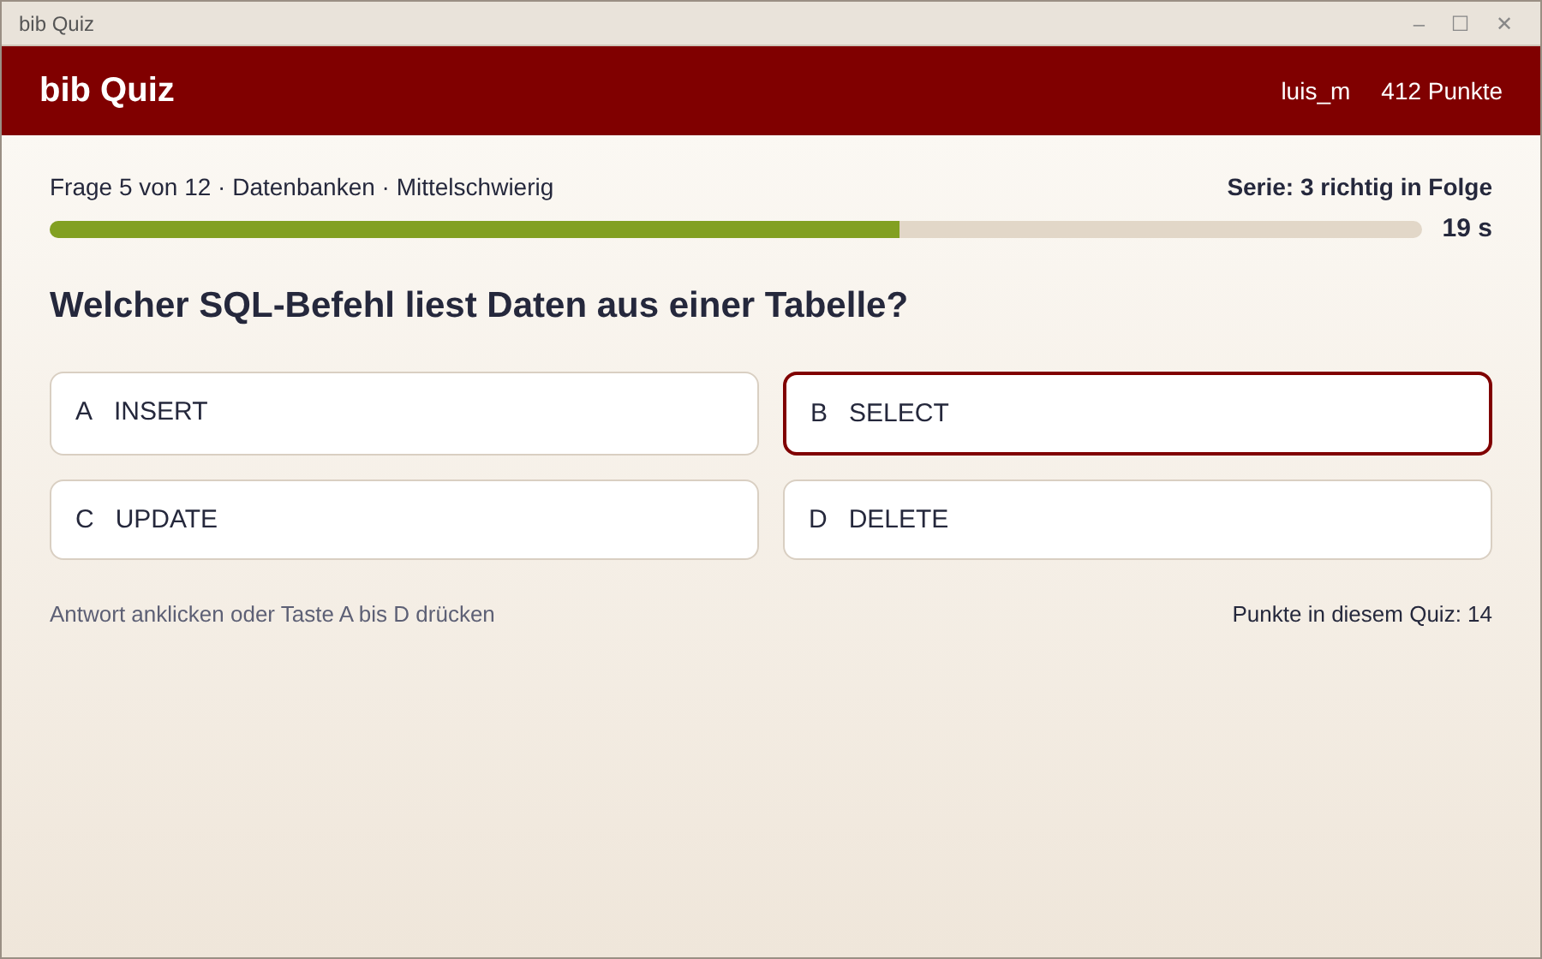
Abbildung 4: Fragenansicht mit Zeitbalken (Mock-up aus dem Lastenheft)

Nicht-funktionale Anforderungen
Die nicht-funktionalen Anforderungen legen fest, wie gut das System seine Funktionen erfüllt. Sie setzen die Qualitätsanforderungen und die Vorgaben zu Sicherheit und Datenschutz aus dem Lastenheft um.
Tabelle 41: Nicht-funktionale Anforderungen
Kennung | Merkmal | Anforderung
/NF0010/ | Sicherheit | Passwörter werden nur als Hash gespeichert. PHP bietet dafür die Funktion password_hash.
/NF0020/ | Sicherheit | Im späteren Betrieb laufen alle Verbindungen zwischen Client und Server verschlüsselt über HTTPS. In der Entwicklung genügt HTTP, weil der Server nur auf dem eigenen Rechner läuft.
/NF0030/ | Sicherheit | Eingaben der Nutzer werden nie direkt in SQL-Befehle eingesetzt, sondern über Prepared Statements übergeben. So können Nutzer keine eigenen Befehle einschleusen.
/NF0040/ | Sicherheit | Spielfunktionen sind nur mit gültiger Anmeldung nutzbar. Codes und Anmeldungen verlieren nach der festgelegten Zeit ihre Gültigkeit (/L0060/).
/NF0050/ | Sicherheit | Die richtige Antwort wird erst nach der Auswertung an den Client geschickt.
/NF0060/ | Datenschutz | Es werden nur E-Mail-Adresse, Spielername, Passwort-Hash und Spieldaten gespeichert. Beim Löschen eines Kontos werden die persönlichen Daten entfernt. Die Spieldaten bleiben ohne Bezug zur Person erhalten.
/NF0070/ | Zuverlässigkeit | Änderungen, die zusammengehören, werden ganz oder gar nicht gespeichert (Transaktion). Die Datenbank wird regelmäßig gesichert.
/NF0080/ | Robustheit | Alle Eingaben werden im Client und zusätzlich auf dem Server geprüft. Fehler führen zu verständlichen Meldungen, nie zum Absturz. Bricht die Verbindung ab, erhält der Spieler einen Hinweis.
/NF0090/ | Wartbarkeit | HTML, CSS und JavaScript liegen in getrennten Dateien. Namen und Kommentare folgen einheitlichen Regeln, und der Code wird mit Git verwaltet.
/NF0100/ | Wartbarkeit | Spielregeln wie Zeiten, Rundenzahl und Faktoren stehen in der Datenbank und nicht fest im Code.
/NF0110/ | Portabilität | Der Code verwendet nichts, was es nur unter Windows gibt, damit eine spätere Version für macOS und Linux wenig Aufwand macht.
/NF0120/ | Erweiterbarkeit | Die gesamte Spiellogik liegt auf dem Server. Weitere Clients benötigen nur die REST-Schnittstelle.
/NF0130/ | Wiederverwendbarkeit | Bildschirme und Stildatei sind so aufgebaut, dass sie im späteren Web-Client verwendet werden können.
/NF0140/ | Testbarkeit | Berechnungen wie Punkte und Fragenauswahl stehen in eigenen Funktionen, die man ohne Oberfläche einzeln testen kann.

Qualitätszielbestimmungen
In diesem Kapitel wird den Qualitätsmerkmalen je eine Qualitätsstufe aus sehr gut, gut, normal und nicht relevant zugeordnet. Tabelle 42 begründet die gewählten Stufen.
Tabelle 42: Qualitätszielbestimmungen
Merkmal | Stufe | Begründung
Funktionalität | sehr gut | Alle Musskriterien müssen vollständig und korrekt erfüllt sein, besonders Wertung und Zeitprüfung.
Zuverlässigkeit | gut | Punkte und Antworten dürfen nicht verloren gehen. Ein kurzer Ausfall ist für eine Lern-App aber vertretbar.
Benutzbarkeit | sehr gut | Die Anwendung wird freiwillig genutzt und muss ohne Anleitung verständlich sein.
Effizienz | gut | Kurze Wartezeiten sind für ein Quiz mit Zeitlimit wichtig, besondere Rechenleistung ist nicht nötig.
Änderbarkeit | gut | Weitere Ausbaustufen sind geplant und müssen ohne Umbau ergänzt werden können.
Übertragbarkeit | gut | Zugesichert wird Windows 11. Durch Electron und die Trennung von Client und Server sind weitere Systeme und Clients vorbereitet.

Globale Testszenarien und Testfälle
Die folgenden Testfälle decken die wichtigsten Produktfunktionen ab. Erst wenn sie fehlerfrei durchlaufen, gilt das Produkt als fertig. Getestet wird unter Windows 11 mit einer Kopie der Projektdatenbank und dem lokalen Server.
Tabelle 43: Globale Testfälle
Kennung | Vorgehen | Erwartetes Ergebnis | Bezug
/T0010/ | Registrierung mit gültigen, noch nicht vergebenen Daten | Gesperrtes Konto angelegt, Bestätigungsmail steht in der Mail-Logdatei | /F0010/
/T0020/ | Registrierung mit bereits vergebenem Spielernamen | Hinweis „Spielername bereits vergeben“, kein Konto angelegt | /F0010/
/T0030/ | Registrierung mit Passwort „abc123“ (ohne Sonderzeichen) | Registrierung wird abgelehnt, Regel wird rot markiert | /F0010/
/T0040/ | Bestätigungslink nach 61 Minuten öffnen | Hinweis auf abgelaufenen Link, unbestätigtes Konto ist gelöscht | /F0020/
/T0050/ | Anmeldung einmal mit E-Mail-Adresse, einmal mit Spielername | Beide Anmeldungen gelingen | /F0030/
/T0060/ | Einzelquiz starten und alle Fragen prüfen | 12 Fragen, je 4 Antworten, genau eine richtig, Reihenfolge wechselt | /F0060/, /F0070/
/T0070/ | Bei einer Frage die Zeit ablaufen lassen | Frage gilt als falsch, richtige Lösung wird gezeigt, Punktestand sinkt nicht | /F0080/ bis /F0100/
/T0080/ | Antwort nach Ablauf der Frist an den Server senden | Server wertet die Antwort als falsch | /F0080/
/T0090/ | Schwierige Frage bei 15 von 30 Sekunden Restzeit richtig beantworten (Bonus aktiv) | 3 Punkte | /FW0100/
/T0100/ | Im Quiz 3 Fragen falsch beantworten, danach neues Quiz mit derselben Auswahl | Die 3 Fragen kommen wieder vor, die übrigen Fragen sind neu | /FW0040/
/T0110/ | Quiz beenden und Rangliste öffnen | Neuer Punktestand und Platz sind sichtbar | /F0110/, /F0120/
/T0120/ | Duell herausfordern, Gegenspieler lehnt ab | Duell ist abgebrochen | /FW0140/
/T0130/ | Duell mit 4 Runden spielen, beide gleich viele richtige Antworten | Kategoriewahl wechselt jede Runde, beide erhalten je 1 Bonuspunkt | /FW0150/, /FW0160/
/T0140/ | Im Autorentool Frage mit nur zwei falschen Antworten speichern | Speichern wird mit Hinweis abgelehnt | /F0160/
/T0150/ | Kategorie löschen, der noch Fragen zugeordnet sind | Löschen wird mit Hinweis abgelehnt | /F0150/
/T0160/ | Frage löschen | Frage und alle zugehörigen Antworten sind entfernt | /F0170/
/T0170/ | In den Einstellungen „Dunkel“ wählen und Anwendung neu starten | Dunkler Modus bleibt erhalten | /FW0030/

Systementwurf
Dieses Kapitel beschreibt vereinfacht, aus welchen Teilen das System besteht, wie sie zusammenarbeiten und auf welchen Rechnern sie laufen. Grundlage ist die Vorgabe des Auftraggebers, Client und Server über eine REST-Schnittstelle zu trennen.

Architekturüberblick
Das System ist eine Client-Server-Anwendung. Der Client zeigt nur an, was der Server liefert. Die Spielregeln liegen vollständig auf dem Server, und nur der Server greift auf die Datenbank zu. Die einzige Ausnahme ist das Autorentool, das laut Auftrag direkt mit der Datenbank arbeitet. Abbildung 5 zeigt die Bausteine im Überblick.
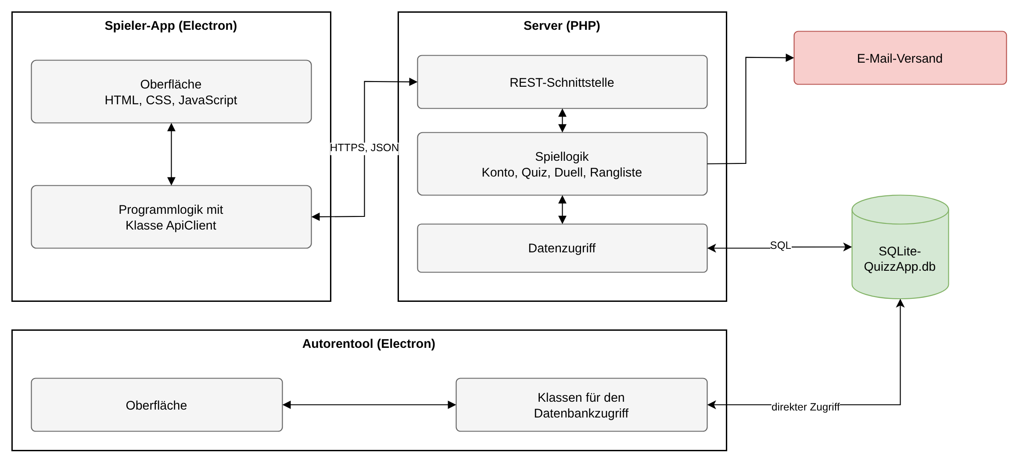
Abbildung 5: Bausteine des Systems
Die drei Programme bestehen aus wenigen, klar getrennten Teilen:
- Spieler-App: Die Oberfläche besteht aus HTML-, CSS- und JavaScript-Dateien je Bildschirm. Alle Anfragen an den Server laufen über eine Klasse ApiClient. Sie hängt das Token an, wertet Fehler einheitlich aus und meldet Verbindungsprobleme.
- Server: Die REST-Schnittstelle nimmt Anfragen entgegen und prüft die Anmeldung. Die Spiellogik ist nach Bereichen gegliedert (Konto, Quiz, Duell, Rangliste). Alle SQL-Befehle stehen gesammelt im Datenzugriff. Ein kleiner Baustein verschickt die E-Mails, in der Entwicklung schreibt er sie in eine Logdatei.
- Autorentool: Die Oberfläche arbeitet mit einigen Klassen für den Datenbankzugriff zusammen, die in Tabelle 44 beschrieben sind.
Tabelle 44: Klassen des Autorentools
Klasse | Aufgabe
Datenbank | Öffnet die Datenbankdatei und sorgt dafür, dass zusammengehörige Änderungen gemeinsam gespeichert werden.
KategorieRepository | Lesen, Anlegen, Ändern und Löschen von Kategorien einschließlich der Prüfung, ob noch Fragen zugeordnet sind.
FrageRepository | Lesen, Filtern, Anlegen, Ändern und Löschen von Fragen samt Antworten.
Kategorie, Frage, Antwort | Datenklassen, die einen Datensatz im Programm darstellen.
FrageValidierer | Prüft Fragetext, Anzahl richtiger und falscher Antworten sowie Mediendateien.

Das vollständige Klassendiagramm mit allen Attributen und Methoden ist Teil der Dokumentation des Autorentools.

Verteilung
Abbildung 6 zeigt, auf welchen Rechnern die Teile im späteren Betrieb laufen. Der Client wird auf den PCs der Teilnehmer installiert. Webserver und Datenbank liegen auf dem Server des Instituts. Das Autorentool muss die Datenbankdatei direkt öffnen können und wird deshalb auf dem Server oder einem Rechner mit Zugriff auf die Datei betrieben. In der Entwicklung laufen alle Teile auf dem Rechner des jeweiligen Teammitglieds.
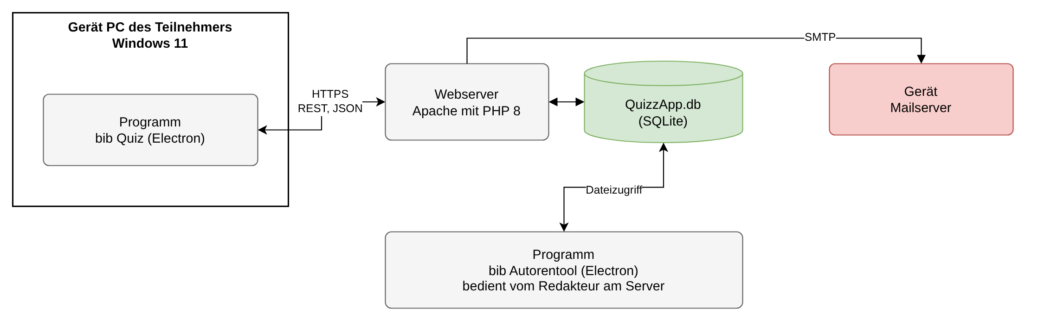
Abbildung 6: Verteilung der Bausteine im Betrieb

Ablauf am Beispiel „Frage beantworten“
Abbildung 7 zeigt das Zusammenspiel der Bausteine beim Beantworten einer Frage. Entscheidend ist, dass der Server die Antworten ohne Lösung ausliefert und Zeit und Richtigkeit selbst prüft. So kann kein Spieler die Lösung vorab auslesen oder die Zeitmessung umgehen.
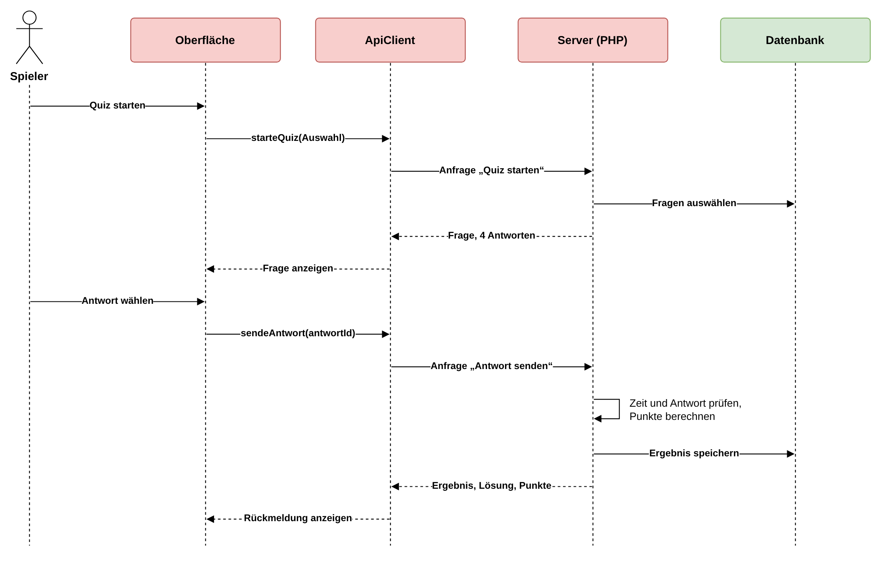
Abbildung 7: Sequenzdiagramm zum Beantworten einer Frage

Technische Entscheidungen
Tabelle 45 fasst die wichtigsten technischen Entscheidungen kurz zusammen. Einige davon sind vorgegeben, die übrigen hat das Team nach seinen Kenntnissen und den Zielen des Instituts getroffen.
Tabelle 45: Technische Entscheidungen
Entscheidung | Begründung
Electron für Autorentool und Client | Für das Autorentool ist Electron vorgegeben. Mit derselben Technik für den Client muss sich das Team nur in eine Technik einarbeiten, und die Oberfläche aus HTML, CSS und JavaScript lässt sich später für den Web-Client wiederverwenden. Java wäre die Sprache gewesen, die das Team am besten kennt, passt aber schlechter zur geplanten Web-Version.
JavaScript ohne Framework | Das Team kennt kein Framework wie React oder Vue, und die Anwendung hat nur wenige Bildschirme. Klassen in reinem JavaScript reichen aus und lassen sich gut in Klassendiagrammen darstellen.
PHP-Server mit REST-Schnittstelle | Vom Auftraggeber vorgegeben. Alle künftigen Clients nutzen dieselbe Schnittstelle, und die Spielregeln stehen nur an einer Stelle.
SQLite als Datenbank | Die vorhandene Datenbank enthält bereits alle Inhalte. SQLite braucht keinen eigenen Datenbankserver und lässt sich als einzelne Datei leicht sichern.
better-sqlite3 im Autorentool | Diese Bibliothek arbeitet direkt auf der Datenbankdatei, sodass Server und Autorentool gleichzeitig mit derselben Datei arbeiten können. Sie wird gleich zu Beginn getestet (siehe Kapitel 14.4).
Spiellogik auf dem Server | Würde der Client die Lösung vorab kennen oder die Zeit selbst messen, könnten Ergebnisse manipuliert werden. Außerdem müsste jeder künftige Client die Regeln neu umsetzen.
Windows 11 als Zielsystem | Nur unter Windows 11 kann das Team die Anwendung vollständig testen. Windows 10 wird seit Oktober 2025 von Microsoft nicht mehr unterstützt.
Datenbank erweitern statt umbauen | Nur neue Tabellen, Spalten und Datenzeilen. So bleiben vorhandene Daten und Abfragen nutzbar.

Umsetzungsplanung
Dieses Kapitel beschreibt, wer im Team welche Aufgaben übernimmt, in welcher Reihenfolge entwickelt wird, mit welchen Werkzeugen gearbeitet wird und welche Risiken bestehen.

Rollen im Team
Das Projektteam besteht aus zwei Personen. Die Aufteilung in Tabelle 46 legt Schwerpunkte fest. Tests, Dokumentation und Absprachen mit dem Auftraggeber erledigen beide gemeinsam.
Tabelle 46: Rollen im Team
Teammitglied | Schwerpunkt
Luis Marx | Autorentool, Oberfläche der Spieler-App, Gestaltung
Mohammad Mehdi Khodarahmi | Server mit REST-Schnittstelle, Spiellogik, Datenbankerweiterungen

Phasen
Die Entwicklung folgt den Ausbaustufen. Jede Phase endet mit einem lauffähigen Stand, der dem Auftraggeber gezeigt werden kann. Tabelle 47 zeigt die Reihenfolge.
Tabelle 47: Phasen der Umsetzung
Phase | Inhalt | Ergebnis
1 | Autorentool mit Kategorien und Fragen (Musskriterien) | Inhalte lassen sich pflegen, erstes Testen von better-sqlite3
2 | Server-Grundgerüst mit Registrierung, Anmeldung und Mail-Logdatei | Konten funktionieren über die REST-Schnittstelle
3 | Client mit Einzelquiz, Rückmeldung, Ergebnis und Rangliste | Ausbaustufe 1 ist spielbar
4 | Sollkriterien: Lernfunktion, Inhaltswahl, Einstellungen, Darstellungsmodus, Bild und Ton im Autorentool | Ausbaustufe 2 ist fertig
5 | Kannkriterien: zuerst Bonuspunkte, zuletzt der Duellmodus | Ausbaustufe 3, soweit die Zeit reicht

Werkzeuge
Für die Entwicklung werden die Werkzeuge aus Tabelle 48 eingesetzt. Alle sind kostenlos verfügbar.
Tabelle 48: Werkzeuge
Werkzeug | Zweck
Visual Studio Code | Editor für HTML, CSS, JavaScript und PHP
Node.js (LTS-Version) | Laufzeitumgebung, um Electron-Projekte zu erstellen und zu starten
Git und GitHub | Versionsverwaltung und gemeinsame Arbeit am Code
XAMPP | Lokaler Webserver mit PHP für die Entwicklung des Servers
HeidiSQL | Ansehen und Prüfen der Datenbank
draw.io | Diagramme für Analyse, Lastenheft und Pflichtenheft

Risiken
Tabelle 49 nennt die wichtigsten Risiken und wie das Team ihnen begegnet.
Tabelle 49: Risiken und Gegenmaßnahmen
Risiko | Gegenmaßnahme
better-sqlite3 muss passend zur Electron-Version gebaut werden. Das kann bei der Installation Probleme machen. | Gleich in Phase 1 mit einem kleinen Testprojekt prüfen und dafür das Werkzeug @electron/rebuild nutzen. Klappt das nicht, wird früh mit dem Team-Lead eine andere Lösung abgestimmt.
Der Mailversand hängt von einem E-Mail-Konto ab, das in der Entwicklung nicht zur Verfügung steht. | In der Entwicklung werden Mails in eine Logdatei geschrieben. Der echte Versand wird erst im Betrieb eingerichtet.
Das Team hat noch wenig Erfahrung mit Electron und REST-Schnittstellen. | Mit kleinen Schritten beginnen, früh lauffähige Zwischenstände erstellen und bei Problemen rechtzeitig nachfragen.
Die Zeit reicht nicht für alle Funktionen. | Strikte Reihenfolge nach Muss, Soll und Kann. Der Duellmodus kommt zuletzt und kann notfalls entfallen.

Quellen
Das Pflichtenheft stützt sich auf folgende Unterlagen:
bib International College: Projekt Quizz-App, Informationen und Szenario. Stand 07.10.2026.
bib International College: Projektaufgabe QuizzApp Analyse und Entwurf. Stand 25.10.2026.
bib International College: Vorlage Pflichtenheft.
Marx, L.; Khodarahmi, M. M. (2026): Anforderungsanalyse QuizzApp „bib“.
Marx, L.; Khodarahmi, M. M. (2026): Lastenheft QuizzApp „bib“.
QuizzApp.db: SQLite-Datenbank des Projekts, bereitgestellt im Oktober 2026.
PHP: Passwort-Hashing. https://www.php.net/manual/de/book.password.php

